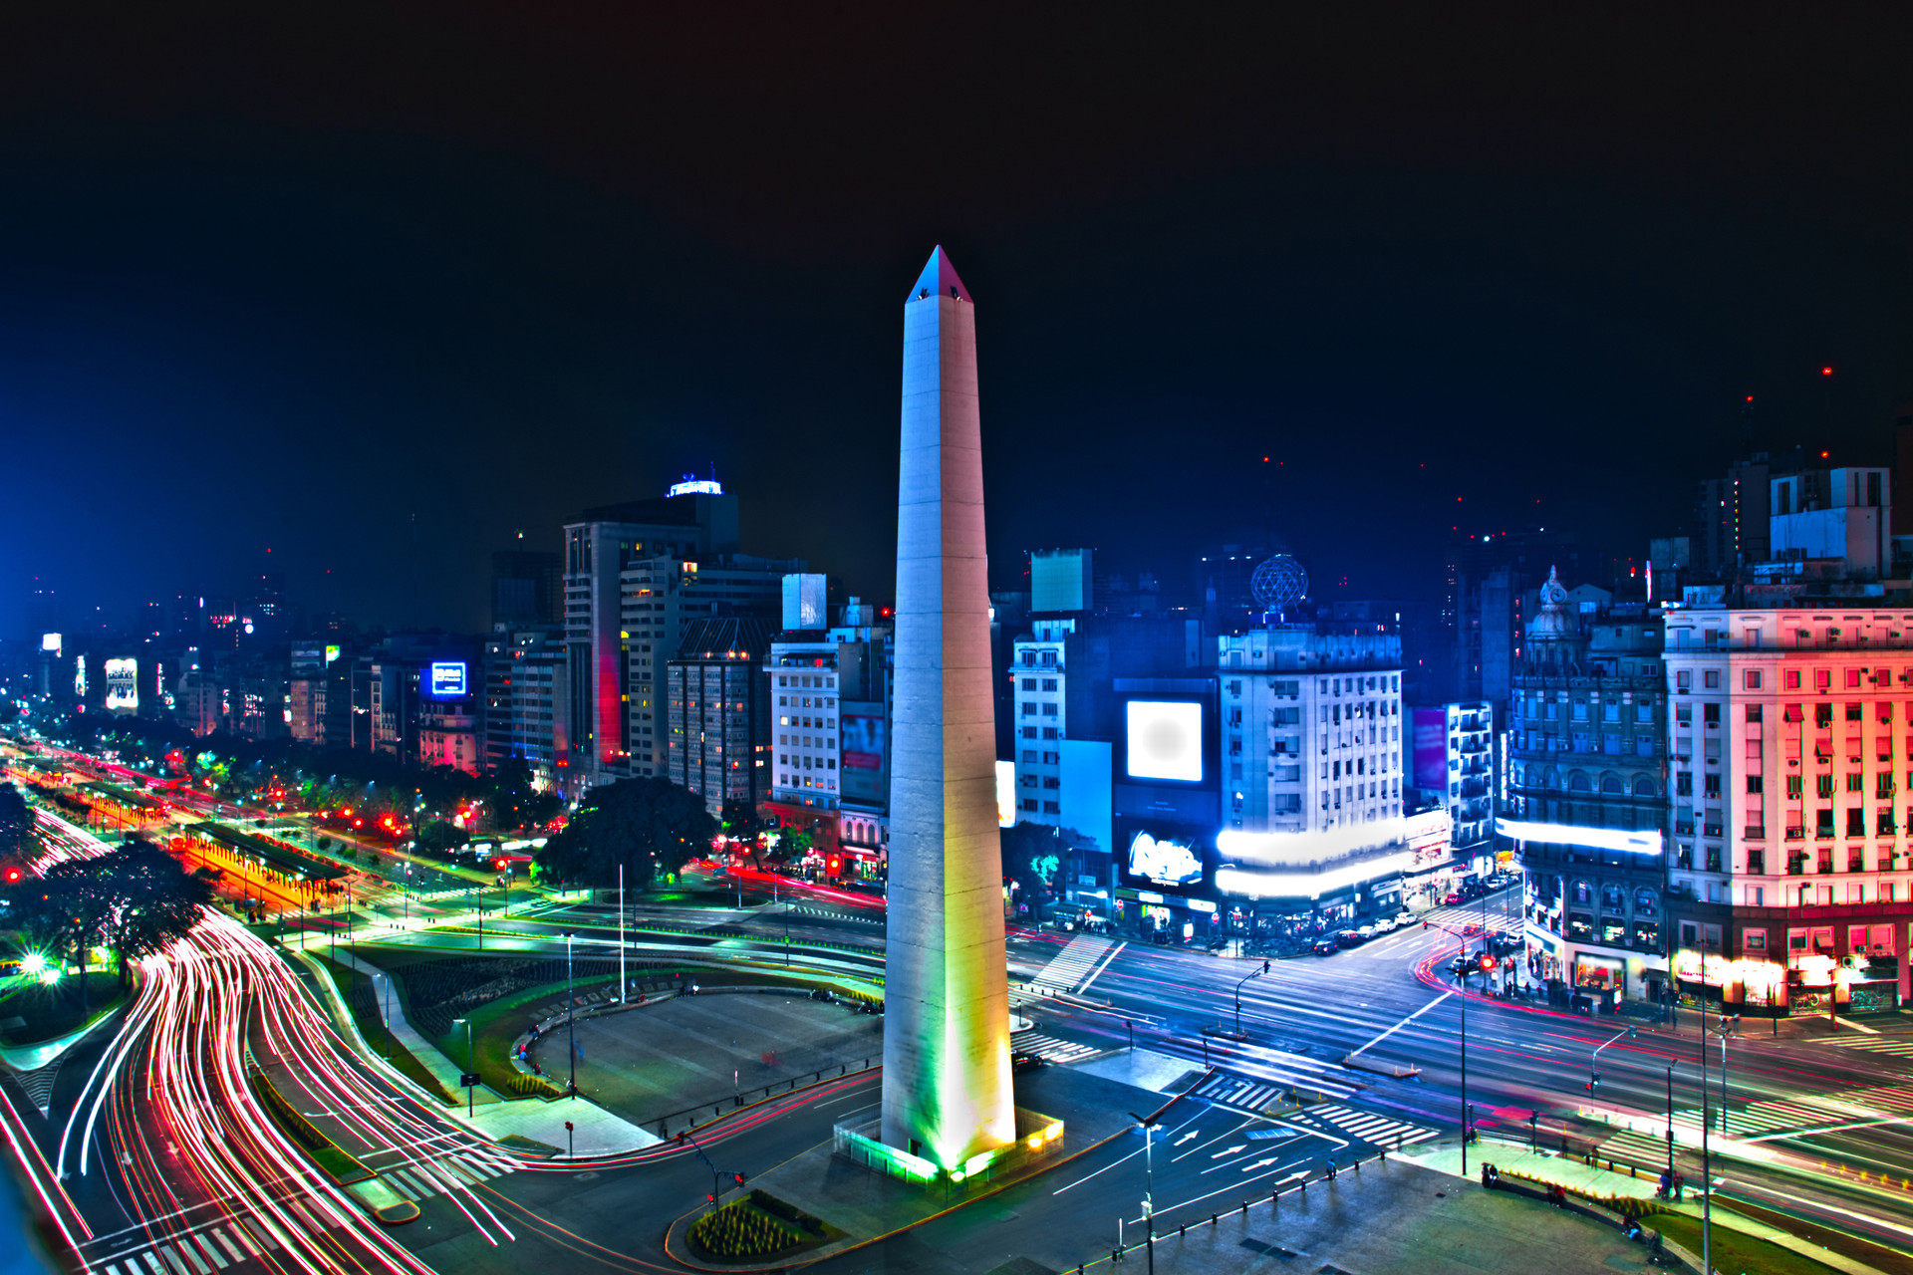

GLACIARES Y CATARATAS SEMANA SANTA FECHA: XX.XX.XXXX
Duración: 10 días
INCLUYE VUELOS INTERNACIONALES

FOLIO:
PRESUPUESTO PARA:
NUMERO:
CORREO:

- PAÍSES: ARGENTINA

- CIUDADES: BUENOS AIRES - BUENOS AIRES - EL CALAFATE - IGUAZÚ

- FECHA DE SALIDA: 29 DE MARZO 2026

- ITINERARIO

29 MAR
MÉXICO – BUENOS AIRES
Cita en el aeropuerto de la Ciudad de México para abordar el vuelo con destino a Buenos Aires. Llegada,
recepción y traslado al hotel. Alojamiento.

30 MAR
BUENOS AIRES (City Tour por Buenos Aires)
Desayuno. Visita a la Ciudad. Llegaremos al Centro Cívico de la capital, en donde recorreremos caminando la Plaza de
Mayo, el Palacio del Congreso, la Casa Rosada, el Cabildo y la Catedral. Estos lugares han sido testigos de la Historia Política desde el Nacimiento de la Nación hasta la actualidad. Continuaremos nuestro recorrido pasando por el maravillosos Teatro Colón (uno de los más importantes del mundo) para luego llegar al barrio de San Telmo, el más antiguo de la ciudad de Buenos Aires. Pasearemos por sus calles de estilo colonial y podremos disfrutar de las bellas artesanías y antigüedades que exhiben diversos artistas de la ciudad. Continuaremos nuestra visita dirigiéndonos al famoso y pintoresco Barrio de La Boca, a orillas del Riachuelo. Caminaremos por sus calles, nos asombraremos de su peculiar arquitectura y conoceremos parte de la historia del Tango reconstruida en la calle Caminito, donde se unir la tradición criolla con la cultura inmigratoria de principios del siglo XX. Continuaremos hacia el elegante Barrio de Recoleta, que se destaca por su Cementerio, arquitectura francoitaliana y su variedad oferta de restaurantes. Tarde Libre. Alojamiento.

31 MAR
BUENOS AIRES – CALAFATE
Desayuno. A la hora indicada traslado al aeropuerto para abordar el vuelo con destino a Calafate. Llegada,
recepción y traslado al hotel. Alojamiento.

01 APR
CALAFATE (Excursión al Glaciar Perito Moreno con entrada)
Desayuno. Pasaremos por el lobby del hotel para comenzar nuestra excursión al Glaciar Perito Moreno. Recorrido: 80
km. Salida: 9.30hs. Regreso: 17.30hs aprox. Este parque ha sido declarado Patrimonio de la Humanidad por la UNESCO. Los glaciares que le dieron nombre -unos 47 en total- muestran un mundo de hace 10 mil años: frío y salvaje. El más famoso es el Glaciar Perito Moreno, ubicado en el extremo sudoeste del Lago Argentino a 80 km. de El Calafate. El glaciar, lleva el nombre del gran explorador argentino del siglo pasado, y es de los pocos en el mundo en avance. Ello lo ha convertido en uno de los mayores espectáculos naturales de Sudamérica. Cada cierto tiempo, su frente de 60 m. de altura desprende paredes de hielo grandes como edificios que caen a las aguas del Brazo Rico o del Canal de los Témpanos, para luego salir navegando por el Canal hacia el cuerpo principal del lago. Pero eso no es todo. El glaciar, al avanzar, se acerca a la Península Magallanes, en la margen opuesta del lago y punto del sector de pasarelas y miradores. El ciclo lleva de 4 a 6 años y termina por dividir el lago en dos. El Brazo Rico queda embalsado y se eleva por sobre su nivel en aproximadamente 35 m.. Las aguas lentamente horadan un túnel en el frente del glaciar hasta que la presión lo hace desplomar. El espectáculo es indescriptible. Al finalizar el tour, regreso al Hotel. Alojamiento.

02 APR
CALAFATE
Desayuno. Día libre para actividades personales. Alojamiento.

03 APR
CALAFATE – BUENOS AIRES
Desayuno. A la hora indicada traslado al aeropuerto para abordar el vuelo con destino a Buenos Aires. Llegada,
recepción y traslado al hotel. Alojamiento.

04 APR
BUENOS AIRES – IGUAZÚ (Excursión a las Cataratas Brasileras con entrada)
A la hora indicada traslado al aeropuerto para abordar el vuelo con destino a Iguazú. Llegada, recepción y traslado al
hotel. Visita a las Cataratas Brasileñas se recorren 10 km. hasta el punto de desembarco de la unidad, donde se inicia una caminata de aproximadamente una hora; durante este recorrido el pasajero tendrá una visión panorámica de las Cataratas y sobre el final del circuito disfrutando de un descanso, se podrá presenciar de cerca la Garganta del Diablo en todo su esplendor, sus sonidos, su imponente presencia. Alojamiento.

05 APR
IGUAZÚ (Excursión a las Cataratas Argentinas con entrada)
Desayuno. Visita al Parque Nacional de Iguazú del lado argentino. El recorrido dentro del mismo nos demandará todo
el día. Aquí nos maravillaremos con la belleza exuberante de las Cataratas, en medio de la selva virgen subtropical. Caminaremos por los distintos senderos selváticos e iremos descubriendo los distintos saltos de agua. Al finalizar la excursión regreso al Hotel. Alojamiento

06 APR
IGUAZÚ – BUENOS AIRES
Desayuno. A la hora indicada traslado al aeropuerto para abordar vuelo con destino a Buenos Aires. Llegada, recepción
y traslado al hotel. Alojamiento.

07 APR
BUENOS AIRES – MÉXICO
Desayuno. Late Check Out en el Hotel. A la hora indicada traslado al aeropuerto para abordar el vuelo con destino a la
Ciudad de México.

HOTELES PREVISTOS (O SIMILARES)

CATEGORÍA | HOTELES TURISTA | HOTELES PRIMERA | HOTELES SUPERIOR
BUENOS AIRES | ROCHESTER CLASSIC | NH 9 DE JULIO | INTERCONTINENTAL
CALAFATE | SENT CALAFATE | ALTO CALAFATE | HOTEL IMAGO
IGUAZÚ | HOTEL CITY FALLS | HOTEL O2 | MERCURE IGUAZÚ

SERVICIOS:

INCLUYE | NO INCLUYE
- Aéreo México – Buenos Aires – Calafate– Buenos Aires – Iguazú-Buenos Aires- México  - Traslados aeropuerto – hotel – aeropuerto  - 04 noches de alojamiento en Buenos Aires con desayunos  - City Tour panorámico por Buenos Aires  - 03 noches de alojamiento en Calafate con desayunos  - Excursión al Glaciar Perito Moreno con entrada  - 02 noches de alojamiento en Iguazú con desayunos  - Excursión a las Cataratas argentinas y brasileñas con entradas  - Seguro de asistencia en viaje AC35  - Guía de habla hispana  - 1 maleta documentada de 23 kilos con Aeroméxico y 1 de 15 kilos con Aerolíneas Argentinas | - Ningún servicio no especificado  - Gastos personales  - Propinas  - Tasa Turística a pagar directo en destino: USD 2 por pasajero por noche (el monto puede variar en función de la categoría de hotel)

AVISOS IMPORTANTES:
Habitación Triple puede ser con cama adicional ó Sofá cama
Menores ocupan cama a partir de los 4 años compartiendo habitación con 2 adultos. (Para menores consultar tarifa).
El Check in en los hoteles es a partir de las 15 horas. El Check Out es a partir de las 12 horas.
Desde Monterrey y/o Guadalajara aplica Add On de USD 400 por pasajero

TARIFA POR PERSONA EN DOLARES:
CATEGORÍA | HOTELES TURISTA | HOTELES PRIMERA | HOTELES SUPERIOR
DOBLE | 3,918 USD | 4,178 USD | 4,448 USD
TRIPLE | 3,858 USD | 4,078 USD | 4,418 USD
SENCILLA | 4,698 USD | 5,238 USD | 5,768 USD
Tipo de cambio xx.xx MXN al día xx.xx.xxxx, vigente 24hrs. Mínimo 2 pasajeros.

PRECIOS POR PERSONA EN DOLARES.
LOS PRECIOS CAMBIAN CONSTANTEMENTE, ASÍ QUE TE SUGERIMOS LA VERIFICACIÓN DE ESTOS, Y NO UTILIZAR ESTE DOCUMENTO COMO DEFINITIVO.
LOS HOTELES PRESENTADOS ANTERIORMENTE SON HOTELES QUE ESTAN SUJETOS A DISPONIBILIDAD, EN CASO DE SER DIFERENTES LA CATEGORIA DEL HOTEL SE MANTIENE, TODOS LOS HOTELES POR DESTINO SON HOTELES PREVISTOS

PROGRAMA VÁLIDO PARA LAS FECHAS ESPECIFICADAS
APLICAN SUPLEMENTOS EN SEMANA SANTA, JULIO, AGOSTO Y TEMPORADA DE CONGRESOS.
FAVOR DE CONSULTAR
NOTAS IMPORTANTES:

• Es responsabilidad del pasajero contar con INE o pasaporte vigente, así como visados, vacunas y requisitos necesarios para realizar su viaje. Viaja Como Eres S.A de C.V no se responsabiliza por problemas derivados por la falta u omisión en el cumplimiento de estos requisitos.
• El orden de los servicios podría variar según disponibilidad aérea y/o terrestre.
• En caso de existir impuestos o tasas extras a pagar en destino, los mismos deben de ser cubiertos por el pasajero.
• La presente cotización no implica reserva ni bloqueo de lugares. Todas las tarifas están sujetas a disponibilidad al momento de realizar la reserva en firme dependiendo de la disponibilidad existente. Los precios indicados son de contado y están expresados en dólares estadounidenses (USD). El pago podrá realizarse mediante transferencia electrónica o depósito con cheque. Para más información sobre métodos de pago, condiciones y restricciones, comuníquese con nuestro personal autorizado.

TERMINOS Y CONDICIONES

Para consultar nuestras condiciones generales y contrato de adhesión, visite nuestra página web: https://www.pangeaviajes.mx/es-MX/

POLITICAS DE CANCELACIÓN

Pagos y anticipos no son reembolsables.
Se debe realizar el pago total de los servicios 40 días antes de la fecha de salida, consulta con tu asesor el pago inicial y los anticipos. Viaja Como Eres S.A de C.V., podrá cancelar automáticamente los servicios solicitados en esta cotización o el contrato si no se realizan los pagos conforme a lo acordado.

AVISO DE PRIVACIDAD
Los datos personales recabados serán tratados conforme a la Ley Federal de Protección de Datos Personales en Posesión de los Particulares y al Aviso de Privacidad disponible en disponibles en el siguiente enlace, https://www.pangeaviajes.mx/es-MX/

